- Transformación ao modelo relacional dos seguintes tipos de entidades e especifica dominios e restriccións (todos maiores de idade, horarios dos empregados de 08:00 a 15:00 ou de 10:00 a 14:00 e de 16:00 a 18:00:
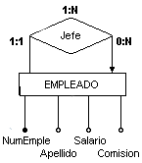  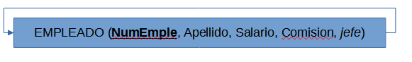 | 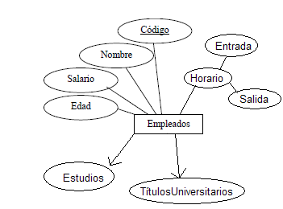  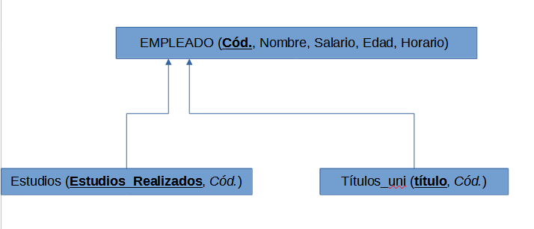
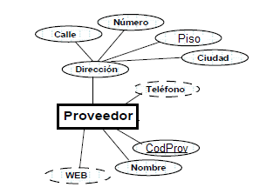  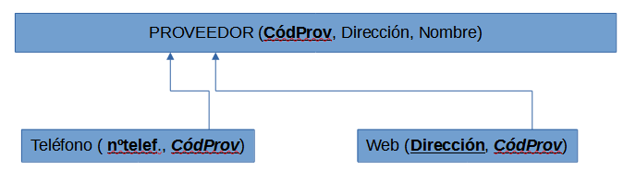 | 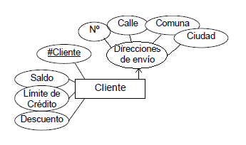  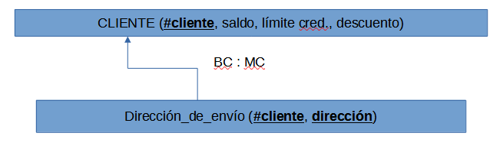
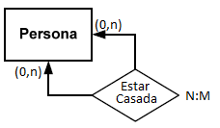  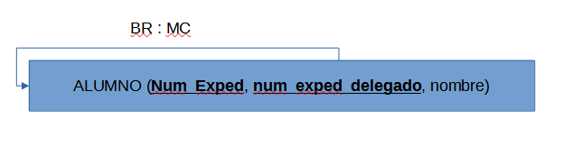  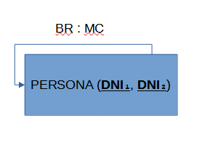 | 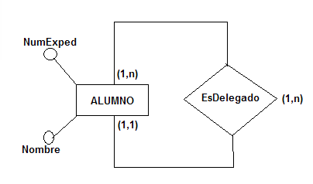

- Transformación ao modelo relacional dos seguintes modelo ER e especificación de dominios e restriccións. NumPago e numprestamos deben ser positivos.:
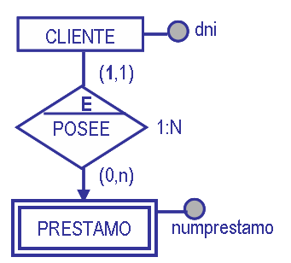 | 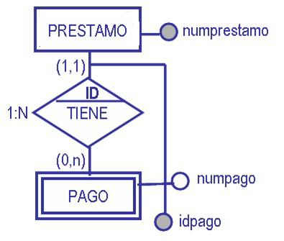

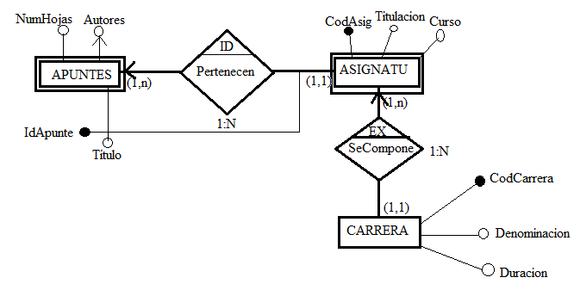
- Transformación ao modelo relacional dos seguintes modelo ER e especificación de dominios e restriccións. O curso pode tomar os seguintes valores: 1INF, 2INF, 3INF, 4INF. Os códigos das carreiras son enteiros entre 100 e 1000:

- Transformación ao modelo relacional dos seguintes modelo ER e especificación de dominios e restriccións. O sueldo debe ser un número real con decimais, e o identificador da película será un código alfanumérico de catro caracteres, onde o primeiro indica o tipo de película de que se trata:
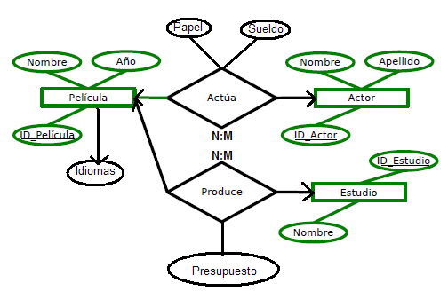
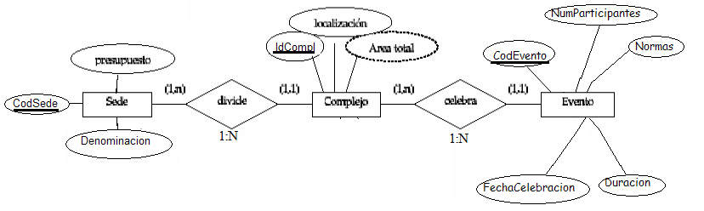
- Transformación ao modelo relacional dos seguintes modelo ER e especificación de dominios e restriccións.:

- Transformación ao modelo relacional dos seguintes modelo ER e especificación de dominios.
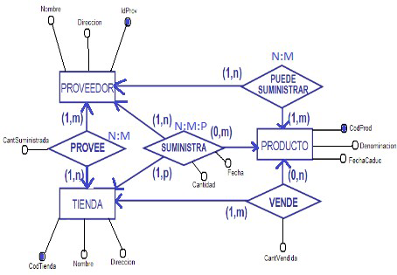
- Transformación ao modelo relacional dos seguintes modelo ER e especificación de dominios.
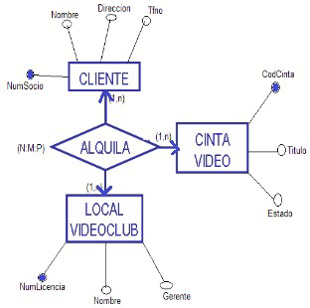

- Transformación ao modelo relacional dos seguintes modelo ER e especificación de dominios.
